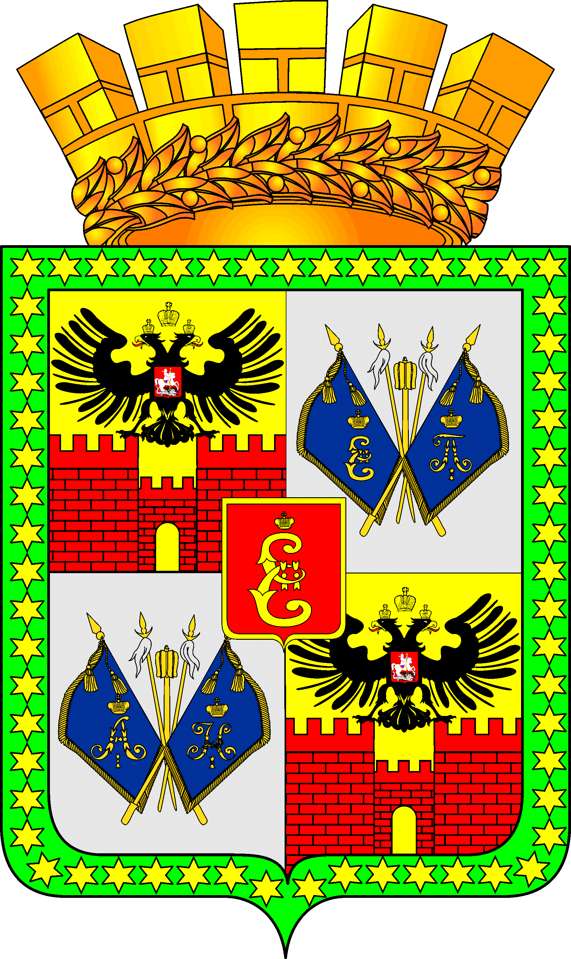

ГОРОДСКАЯ ДУМА КРАСНОДАРА

шестого созыва ___________________________ заседание Думы

РЕШЕНИЕ
от ____________________ № ____________

г. Краснодар

Проект

О внесении изменений в решение городской Думы Краснодара от 21.10.2010 № 2 п.14 «Об утверждении Положения о Контрольно-счётной палате муниципального образования город Краснодар»

В связи с принятием решения городской Думы Краснодара от 28.04.2015 № 78 п.3 «О внесении изменений в Устав муниципального образования город Краснодар», в целях повышения эффективности деятельности Контрольно-счётной палаты муниципального образования город Краснодар, на основании части 3 статьи 57 Устава муниципального образования город Краснодар городская Дума Краснодара РЕШИЛА:
1. Внести в Положение о Контрольно-счётной палате муниципального образования город Краснодар, утвержденное решением городской Думы Краснодара от 21.10.2010 № 2 п.14 «Об утверждении Положения о Контрольно-счётной палате муниципального образования город Краснодар» следующие изменения:
1) статью 2 изложить в следующей редакции:
«Статья 2. Правовые основы деятельности Палаты
Палата осуществляет свою деятельность на основе Конституции Российской Федерации, федерального законодательства, законов и иных нормативных правовых актов Краснодарского края, Устава муниципального образования город Краснодар, настоящего Положения и иных муниципальных правовых актов.
Настоящее положение устанавливает порядок осуществления полномочий Палаты по внешнему муниципальному финансовому контролю.»;
2) статью 10 изложить в следующей редакции:

«Статья 10. Планирование деятельности Палаты
1. Палата осуществляет свою деятельность на основе планов, которые разрабатываются и утверждаются ею самостоятельно.
2. Планирование деятельности Палаты осуществляется с учётом результатов контрольных и экспертно-аналитических мероприятий, а также на основании поручений городской Думы Краснодара, предложений и запросов главы муниципального образования город Краснодар.
3. При подготовке плана учитываются следующие критерии отбора мероприятий:
законность, своевременность и периодичность проведения;
конкретность, актуальность и обоснованность;
степень обеспеченности ресурсами (трудовыми, техническими, материальными и финансовыми);
реальность, оптимальность планируемых мероприятий, равномерность распределения нагрузки (по временным и трудовым ресурсам);
экономическая целесообразность проведения (определяется по каждому мероприятию, исходя из соотношения затрат на его проведение и суммы средств местного бюджета (бюджета муниципального образования город Краснодар), планируемых к исследованию;
наличие резерва времени для выполнения внеплановых мероприятий.
4. Поручения и предложения должны содержать:
перечень объектов контроля или наименование проверяемых органов, организаций (в случае отсутствия перечня Палата определяет его самостоятельно);
планируемые сроки проведения мероприятия;
проверяемый период;
информацию о наличии рисков в сфере формирования и использования средств местного бюджета (бюджета муниципального образования город Краснодар), муниципальной собственности и деятельности объектов мероприятия, которые потенциально приведут к негативным результатам.
5. Включению в годовой план работы Палаты подлежат поручения городской Думы Краснодара, оформленные соответствующим решением, запросы комитетов городской Думы Краснодара, предложения и запросы главы муниципального образования город Краснодар, направленные в Палату до 1 декабря года, предшествующего планируемому. Предложения рассматриваются Палатой в 10-дневный срок со дня поступления.
6. Годовой план работы Палаты утверждается в срок до 31 декабря года, предшествующего планируемому.»;
3) статью 12 изложить в следующей редакции:
«Статья 12. Полномочия председателя, заместителя председателя и аудиторов Палаты по организации деятельности Палаты
1. Председатель Палаты:
1) осуществляет руководство деятельностью Палаты и организует её работу;
2) обеспечивает соблюдение правил внутреннего распорядка Палаты;
3) представляет Палату в отношениях с органами местного самоуправления муниципального образования город Краснодар, органами государственной власти, предприятиями, учреждениями и организациями;
4) утверждает штатное расписание Палаты;
5) осуществляет приём и увольнение муниципальных служащих и иных работников Палаты муниципального образования город Краснодар, применяет к ним меры поощрения и взыскания;
6) издаёт в пределах своих полномочий распоряжения и приказы, подписывает представления и предписания;
7) представляет городской Думе Краснодара ежегодный отчёт о деятельности Палаты;
8) действует без доверенности от имени Палаты, заключает от имени Палаты соглашения, муниципальные контракты и договоры, выдаёт доверенности на совершение действий от имени Палаты;
9) утверждает положения об отделах Палаты;
10) представляет кандидатуры заместителя и аудиторов Палаты для назначения городской Думой Краснодара;
11) заключает трудовые договоры, применяет меры поощрения и взыскания, утверждает должностные инструкции, предоставляет отпуска заместителю председателя и аудиторам и иным работникам Палаты;
12) распределяет обязанности между аудиторами и сотрудниками аппарата Палаты;
13) осуществляет иные полномочия, предусмотренные федеральными законами, законами Краснодарского края, муниципальными правовыми актами.
2. Заместитель председателя Палаты выполняет должностные обязанности в соответствии с должностной инструкцией, распоряжениями и приказами председателя Палаты, в отсутствие или в случае досрочного прекращения полномочий председателя Палаты выполняет его обязанности.
3. Аудиторы Палаты возглавляют аудиторские направления, определяемые председателем Палаты, выполняют должностные обязанности в соответствии с должностными инструкциями, распоряжениями и приказами председателя Палаты, решают вопросы организации деятельности возглавляемых направлений и несут ответственность за сроки выполнения мероприятий, достоверность, объективность их результатов.
Конкретное распределение указанных направлений между аудиторами устанавливается распоряжением председателя Палаты.».
2. Опубликовать официально настоящее решение.
3. Настоящее решение вступает в силу со дня его официального опубликования.
4. Контроль за выполнением настоящего решения возложить на комитет городской Думы Краснодара по вопросам Комитет по вопросам законности, правопорядка и правовой защиты граждан (Геращенко).

Глава муниципального образования
город Краснодар В.Л.Евланов

Председатель городской
Думы Краснодара В.Ф.Галушко

________________________________________________________________________
Проект подготовлен и внесён:
Председатель
Контрольно-счётной палаты
муниципального образования
город Краснодар Л.И.Балашева

